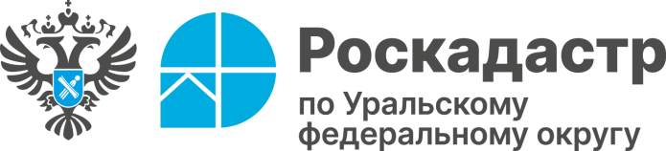

Ведение фонда данных государственной кадастровой оценки

С 01 января 2026 года филиал ППК «Роскадастр» по Уральскому федеральному округу в соответствии с Федеральным законом от 28.12.2025 № 513-ФЗ «О внесении изменений в отдельные законодательные акты Российской Федерации» осуществляет деятельность по Ведению фонда данных государственной кадастровой оценки с использованием государственной информационной системы Национальная система пространственных данных (НСПД). Внесение сведений осуществляется в течение одного (1) рабочего дня.

Для получения информации по фонду данных государственной кадастровой оценки необходимо перейти на портал nspd.gov.ru во вкладку Фонд данных государственной кадастровой оценки и ввести в строку поиска кадастровый номер объекта недвижимости.

